ПРИЛОЖЕНИЕ к решению Челябинской городской Думы от________ №________

Вносимые изменения в Правила землепользования и застройки муниципального образования «Челябинский городской округ»

Номер градо-строительной зоны | Характер вносимых изменений | Индекс территориальных зон
Номер градо-строительной зоны | Характер вносимых изменений | действующее зонирование | с учетом изменений
07 56 | - изменить границы территориальных зон 01, 02, 03, 04, 05;  - изменить вид территориальных зон 03, 05;  - исключить территориальную зону 06 | 07 56 01 Б1  07 56 02 В22  07 56 03 Б1  -  07 56 04 А14  07 56 05 Б1  -  07 56 06 В22 | 07 56 01 Б1  07 56 02 В22  -  07 56 03 В3  07 56 04 А14  -  07 56 05 В3  -
07 48 | - установить территориальную зону 07 | - | 07 48 07 К31

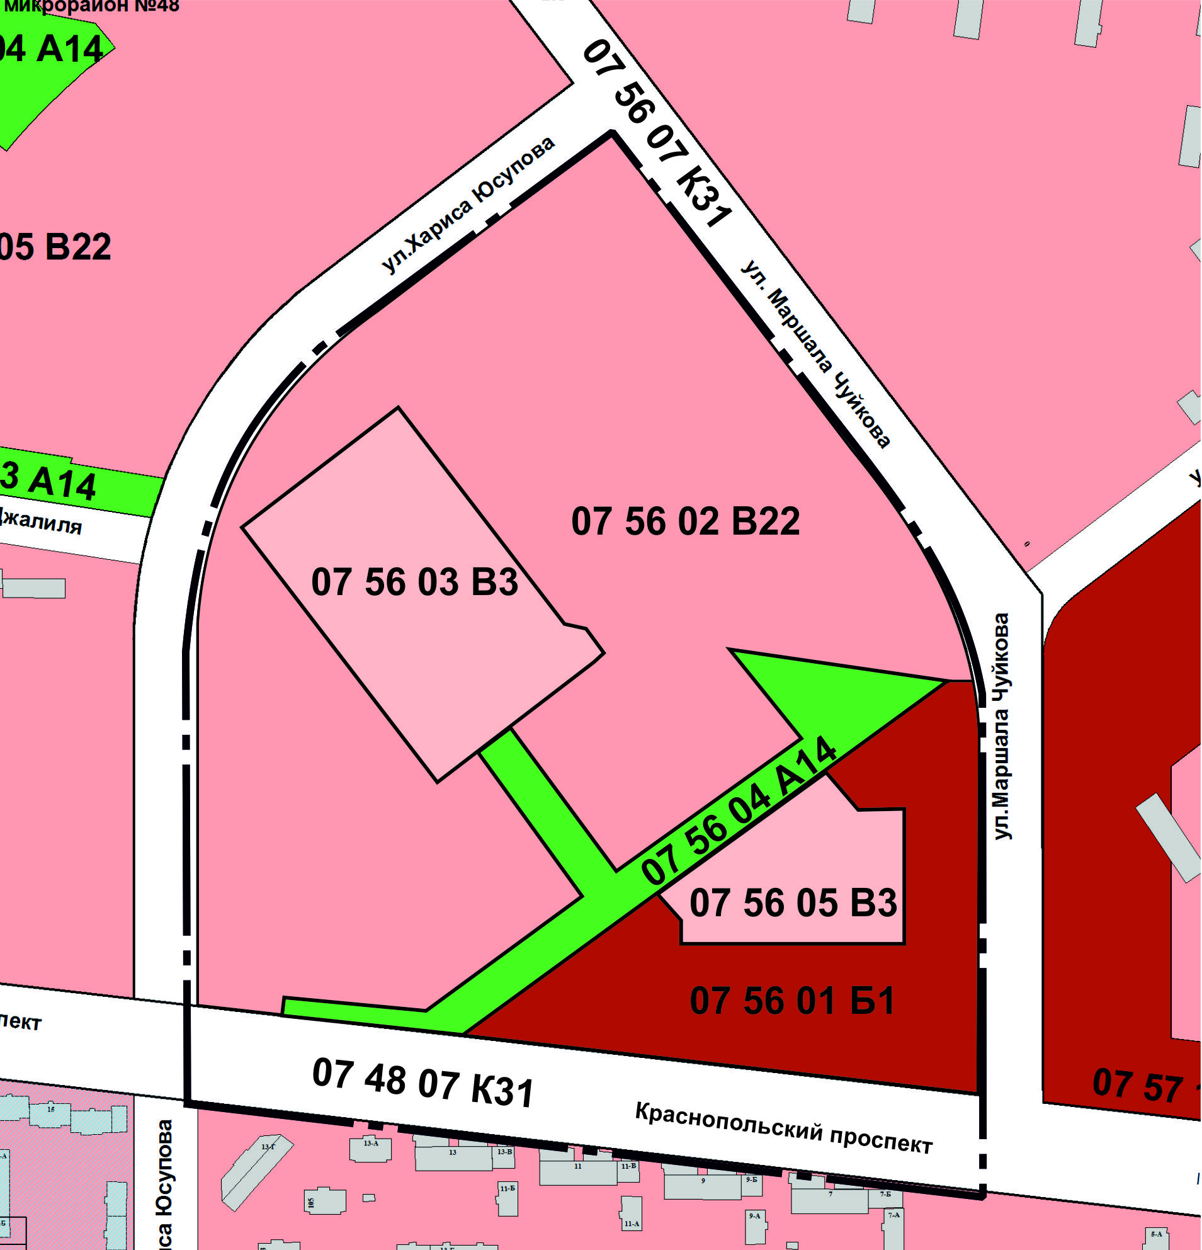

Председатель Комитета градостроительства и
архитектуры города Челябинска С. В. Репринцев

